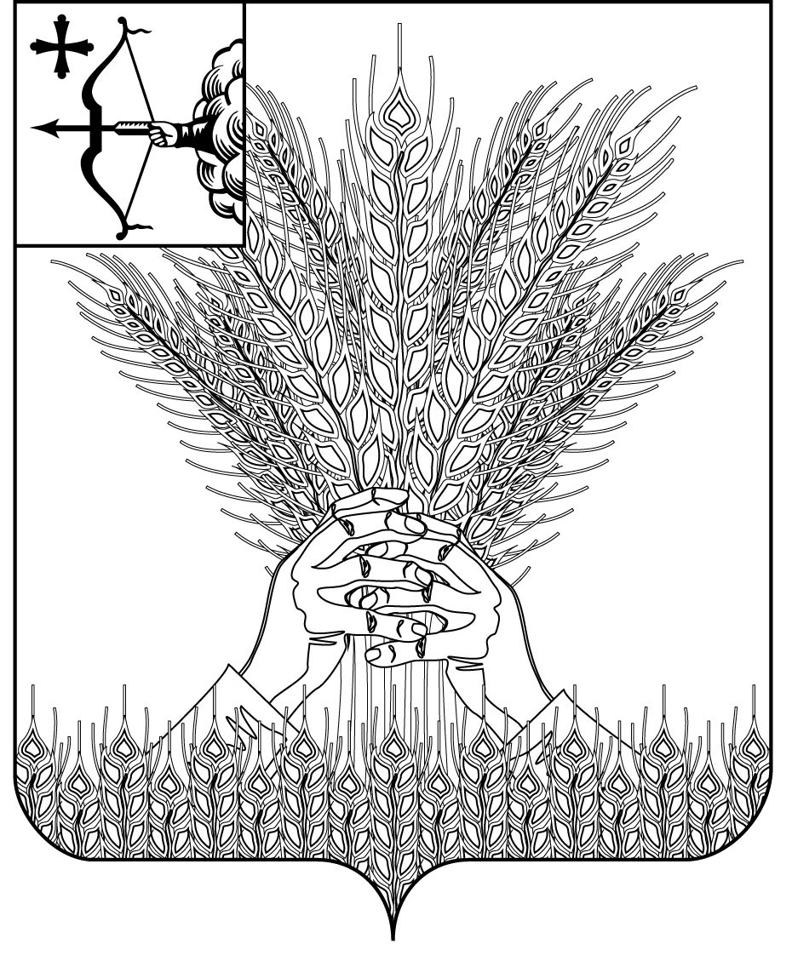

РОССИЙСКАЯ ФЕДЕРАЦИЯ

ДУМА КИКНУРСКОГО МУНИЦИПАЛЬНОГО ОКРУГА

КИРОВСКОЙ ОБЛАСТИ

первого созыва

РЕШЕНИЕ

____________ № _______

пгт Кикнур

О порядке сообщения лицами, замещающими муниципальные должности, о возникновении личной заинтересованности при исполнении должностных обязанностей, которая приводит или может привести к конфликту интересов

В соответствии с частью 4.1 статьи 12.1 Федерального закона от 25.12.2008 № 273-ФЗ «О противодействии коррупции», Указом Президента Российской Федерации от 22.12.2015 № 650 «О порядке сообщения лицами, замещающими отдельные государственные должности Российской Федерации, должности федеральной государственной службы, и иными лицами о возникновении личной заинтересованности при исполнении должностных обязанностей, которая приводит или может привести к конфликту интересов, и о внесении изменений в некоторые акты Президента Российской Федерации», Дума Кикнурского муниципального округа РЕШИЛА:
1. Утвердить Положение о порядке сообщения лицами, замещающими муниципальные должности, о возникновении личной заинтересованности при исполнении должностных обязанностей, которая приводит или может привести к конфликту интересов согласно приложению.
2. Контроль за исполнением настоящего решения возложить на постоянную депутатскую комиссию по регламенту, мандатам, депутатской этике, законности и вопросам местного самоуправления.
3. Настоящее решение опубликовать в Сборнике муниципальных правовых актов органов местного самоуправления муниципального образования Кикнурский муниципальный округ Кировской области и разместить на официальном сайте муниципального образования Кикнурский муниципальный округ Кировской области.
4. Настоящее решение вступает в силу со дня официального опубликования.

Председатель Думы Кикнурского
муниципального округа В.Н. Сычев

Глава Кикнурского
муниципального округа С.Ю. Галкин

_______________________________________________________________________

ПОДГОТОВЛЕНО
Заведующий отделом по организационно-
правовым и кадровым вопросам И.Н. Чернодарова

СОГЛАСОВАНО

Консультант-юрист
отдела по организационно-правовым
и кадровым вопросам С.В. Рычкова

Приложение

Утверждено решением Думы
Кикнурского муниципального
округа Кировской области
от №

ПОЛОЖЕНИЕ
о порядке сообщения лицами, замещающими муниципальные должности, о возникновении личной заинтересованности при исполнении должностных обязанностей, которая приводит или может привести к конфликту интересов

1. Настоящим Положением определяется порядок сообщения лицами, замещающими муниципальные должности муниципального образования Кикнурский муниципальный округ Кировской области (далее – лица, замещающие муниципальные должности), о возникновении личной заинтересованности при исполнении должностных обязанностей, которая приводит или может привести к конфликту интересов.
2. Лица, замещающие муниципальные должности, в соответствии с законодательством Российской Федерации о противодействии коррупции обязаны сообщать о возникновении личной заинтересованности при исполнении должностных обязанностей, которая приводит или может привести к конфликту интересов, а также принимать меры по предотвращению или урегулированию конфликта интересов.
3. Сообщение оформляется в письменной форме в виде уведомления о возникновении личной заинтересованности при исполнении должностных обязанностей, которая приводит или может привести к конфликту интересов (далее – уведомление).
4. Лица, замещающие муниципальные должности, направляют уведомление председателю Думы Кикнурского муниципального округа (далее – председатель Думы) по форме согласно приложению № 1 к настоящему Положению.
Представленное уведомление регистрируется в день его поступления в журнале регистрации уведомлений, оформленном согласно приложению № 2 к настоящему Положению.
5. Председатель Думы в течение 3 рабочих дней со дня получения уведомления направляет его в постоянную депутатскую комиссию по регламенту, мандатам, депутатской этике, законности и вопросам местного самоуправления (далее - комиссия).
6. Уведомления, переданные в комиссию, предварительно рассматривает отдел по организационно-правовым и кадровым вопросам администрации Кикнурского муниципального округа.
В ходе предварительного рассмотрения уведомления отдел по организационно-правовым и кадровым вопросам имеет право получать в установленном порядке от лица, представившего уведомление, пояснения по изложенным в уведомлении обстоятельствам и направлять в установленном порядке запросы в федеральные органы государственной власти, органы государственной власти области, органы местного самоуправления и заинтересованные организации.
7. По результатам предварительного рассмотрения уведомления отдел по организационно-правовым и кадровым вопросам осуществляет подготовку мотивированного заключения.
Уведомление, заключение и другие материалы, полученные в ходе предварительного рассмотрения уведомления, рассматриваются комиссией в течение семи рабочих дней со дня поступления уведомления.
В случае направления запросов, указанных в пункте 6 настоящего Положения, уведомление, заключение и другие материалы подлежат рассмотрению в течение 45 дней со дня поступления уведомления. Указанный срок может быть продлен, но не более, чем на 30 дней.
8. Комиссия по результатам рассмотрения уведомления принимает одно из следующих решений:
а) признать, что при исполнении должностных обязанностей лицом, представившим уведомление, конфликт интересов отсутствует;
б) признать, что при исполнении должностных обязанностей лицом, представившим уведомление, личная заинтересованность приводит или может привести к конфликту интересов. В этом случае комиссия рекомендует лицу, представившему уведомление, принять меры по предотвращению или урегулированию конфликта интересов;
в) признать, что лицом, представившим уведомление, не соблюдались требования об урегулировании конфликта интересов.
9. Решения, указанные в пункте 8 настоящего Положения, принимаются комиссией в порядке, установленном Положением о постоянных депутатских комиссиях, утвержденным решением Думы.
10. Уведомление, мотивированное заключение, решение комиссии и другие материалы, полученные в ходе предварительного рассмотрения, в течение 10 рабочих дней со дня поступления уведомления представляются председателю Думы для рассмотрения на ближайшем заседании Думы.
В случае направления запросов, указанных в пункте 6 настоящего Положения, уведомление, мотивированное заключение, решение комиссии и другие материалы, полученные в ходе предварительного рассмотрения, представляются председателю Думы в течение 45 дней со дня поступления уведомления. Указанный срок может быть продлен, но не более чем на 30 дней.
11. Председатель Думы в течение 2 рабочих дней со дня принятия соответствующего решения Думы сообщает лицу, замещающему муниципальную должность, о результатах рассмотрения его уведомления.

___________
Приложение № 1

к Положению о порядке сообщения лицами, замещающими муниципальные должности, о возникновении личной заинтересованности при исполнении должностных обязанностей, которая приводит или может привести к конфликту интересов

______________________
(отметка об ознакомлении)
Председателю Думы Кикнурского муниципального округа _____________________________

от ___________________________
(Ф.И.О., замещаемая должность)

УВЕДОМЛЕНИЕ
о возникновении личной заинтересованности при исполнении должностных обязанностей, которая приводит или может привести к конфликту интересов

Сообщаю о возникновении у меня личной заинтересованности при исполнении должностных обязанностей, которая приводит или может привести к конфликту интересов (нужное подчеркнуть).
Обстоятельства, являющиеся основанием возникновения личной заинтересованности:_________________________________________________________
___________________________________________________________________________.
Должностные обязанности, на исполнение которых влияет или может повлиять личная заинтересованность: ____________________________________________ _____________________
___________________________________________________________________________.
Предлагаемые меры по предотвращению или урегулированию конфликта интересов:__________________________________________________________________
___________________________________________________________________________.
Намереваюсь (не намереваюсь) лично присутствовать на заседании постоянной депутатской комиссии по мандатам, регламенту, вопросам местного самоуправления, законности и правопорядку (нужное подчеркнуть).
«___» ________ 20___ г. __________________ ______________________
 | (подпись лица,  направляющего уведомление) |  |  | (расшифровка подписи)
Регистрационный номер в журнале регистрации уведомлений: _________
«___» ________ 20___ г.  (дата регистрации уведомления) |  | ______________________  (подпись лица, зарегистрировавшего уведомление) | _______________________  (Ф.И.О. лица, зарегистрировавшего уведомление)
____________

Приложение № 2

к Положению о порядке сообщения лицами, замещающими муниципальную должность, о возникновении личной заинтересованности при исполнении должностных обязанностей, которая приводит или может привести к конфликту интересов

ЖУРНАЛ
регистрации уведомлений о возникновении личной заинтересованности при исполнении должностных обязанностей, которая приводит или может привести к конфликту интересов

№  п/п | Регистрационный номер уведомления | Дата и время регистрации уведомления | Ф.И.О.,  должность  лица,  подавшего  уведомление | Краткое  содержание  уведомления | Количество  листов | Подпись лица, подавшего уведомление | Ф.И.О. лица, регистрирующего уведомление | Подпись лица, регистрирующего уведомление
1 | 2 | 3 | 4 | 5 | 6 | 7 | 8 | 9

______________

